Приложение 3

Анализ ОГЭ по обществознанию, проведенного в 9 классах
Дата проведения : 26 мая и 6 июня 2025
Всего выбрало : 48 обучающихся
Сдавали : 48 обучающихся ( 100 %)

Экзаменационные материалы позволили установить уровень освоения выпускниками федерального компонента государственного образовательного стандарта основного общего образования по обществознанию.
Экзаменационная работа состоит из двух частей, включающих в себя 24 задания. Часть 1 содержит 20 заданий с кратким ответом, часть 2 содержит 4 задание с развёрнутым ответом. К каждому заданию 1–20 работы предлагается четыре варианта ответа, из которых только один правильный. Задание считается выполненным верно, если обучающийся записал номер правильного ответа. Задание считается невыполненным в следующих случаях: а) записан номер неправильного ответа; б) записаны номера двух или более ответов, даже если среди них указан и номер правильного ответа; в) номер ответа не записан. В заданиях 21–24 ответ на задание части 2 самостоятельно формулируется и записывается экзаменуемым в развёрнутой форме. Проверка их выполнения проводится экспертами на основе специально разработанной системы критериев.
Первая часть
– задания 2,3,4,7,8,9,10,11,13,14,15,16,17,18,19,20 представляют следующие разделы курса: человек и общество, сфера духовной культуры, экономика, социальная сфера, сфера политики и социального управления, право.
Вторая часть
– задания 1, 5, 6, 12, 21–24 в каждом варианте КИМ направлены на проверку определённых умений. На одной и той же позиции в различных вариантах КИМ находятся задания одного уровня сложности, которые позволяют проверить одни и те же или сходные умения на различных элементах содержания
I часть экзамена
I часть ОГЭ по обществознанию — 2024 состоит из 16 заданий. Их можно разделить три категории: тестовые задания, форматные задания .
Тестовые задания логически связаны с каждым из шести тематических блоков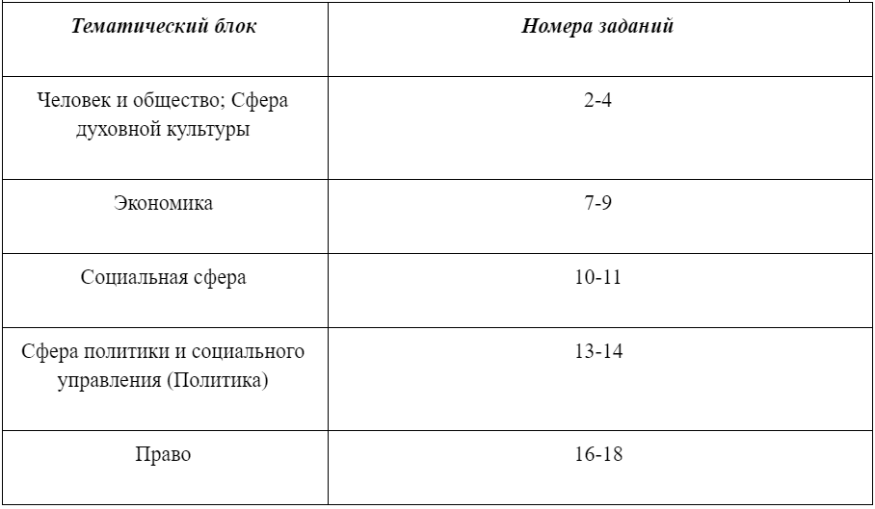

Правильно выполненная работа оценивается 37 баллов.
Каждое правильно выполненное задание 2,3,4,7,8,9,10,11,13,14,16,17,18,19,20-1б., 15 задания-2 б..
Задания2 части 1-2б,5-3б,6-2б, 12-4б.,21,22,24 -2б, задание 23-3 балла.

Отметка по пятибалльной системе оценивания | «2» | «3» | «4» | «5»
Первичный балл | 0–13 | 14-23 | 24–30 | 32-37

Информация по сдаче ОГЭ по обществознанию

Всего сдавало ОГЭ | «2» |  | «3» |  | «4» |  | «5» |  | Успеваемость | % | Качество знаний | %
Всего сдавало ОГЭ | чел | % | чел | % | чел | % | чел | % | чел | % | чел | %
48 ученика | 9 | 19% | 17 | 35% | 18 | 37% | 4 | 9% | 39 | 81% | 22 | 46%

Результаты ОГЭ по 9-м классам МАОУ СОШ № 7

класс | Кол-во  выпускников Выбравшие предмет | Выполняли работу | Выполнили на |  |  |  | Средняя оценка | Успеваемость % | Качество знаний % | Учитель
класс | Кол-во  выпускников Выбравшие предмет | Выполняли работу | «5» | «4» | «3» | «2»
9А | 17 | 17 | 2 | 9 | 2 | 4 | 3,5 | 82% | 65% | Матвеева Г.А.
9Б | 15 | 15 | - | 5 | 7 | 3 | 3,1 | 80% | 33% | Окользина В.С.
9В | 16 | 16 | 2 | 4 | 8 | 2 | 3,3 | 87 % | 37,5% | Окользина В.С.

Таким образом, обучающиеся 9 классов показали не плохие знания по заданиям 2, 3, 7, 8, 10,11,12 ,14, 15 т.е по темам:
-Общество как форма жизнедеятельности людей; взаимодействие общества и природы;
- Общество и человек
-сфера политики и социального управления;
-Конституция РФ; основы конституционного строя РФ
Половина обучающихся справились с заданиями 6, 18,19, 20
-Биологическое и социальное в человеке; личность;
- Сфера духовной культуры и её особенности; задание на анализ двух суждений
-задание на установление соответствия
Не справились с заданиями большинство учащихся по вопросам 1, 5,,23,24
-знание обществоведческих понятий и терминов
- задание с анализом фотографии.
- задание по составлению плана текста;
- иллюстрация примерами обществоведческих явлений .

Рекомендации:
- Запланировать для учащихся получивших неудовлетворительные результаты проведение индивидуальной работы по отработке пробелов в знаниях по данным темам на консультациях для дальнейшей пересдачи.
- Включить в содержание консультаций те задания, при выполнении которых было допущено наиболее количество ошибок с целью повышения уровня подготовки к пересдачи ГИА в форме ОГЭ и повышения результатов выполнения работ( работа с диаграммами, таблицами).

Руководитель ШМО Зырина О.В.

